Приложение 8
к приказу № 227 от 03.04.2020г.

Дизайн-проект и проект зонирования
Центра цифрового и гуманитарного профилей «Точка роста»

Концепция Дизайн-проекта.
Основная идея Центра «Точка роста» состоит в обеспечении условий обучения, способствующего формированию у детей современных технологических и гуманитарных навыков, в том числе по предметным областям «Технология», «Информатика», «Основы безопасности жизнедеятельности», других предметных областей, а также внеурочной деятельности и в рамках реализации дополнительных общеобразовательных программ. Согласно основным принципам создания и функционирования центра площадь двух помещений, в которых располагается Центр, составляет 77,6 и 48,8 кв.метров и включает:
- зону формирования цифровых и гуманитарных компетенций, в т.ч. в рамках предметной области «Технология», «Информатика», «ОБЖ»;
- коворкинг, шахматную гостиную, медиазону.
Описание функциональных зон.
Зона формирования цифровых и гуманитарных навыков используется в кабинете площадью 77,6 кв.м (Информатика, Технология, ОБЖ).
Зона формирования цифровых и гуманитарных компетенций представляет собой образовательное пространство, создающее условия для формирования цифровых и гуманитарных компетенций в рамках изучения предметной области «Технология», «Информатика», «ОБЖ». Инфраструктура данной зоны включает в себя модули для изучения вышеперечисленных предметных областей, при этом особенностью материально-технического оснащения данных модулей является его сформированность с учетом изменений концептуальных подходов к процессу преподавания данных предметов. Планировка данной зоны позволит использовать в процессе преподавания предметных областей «Технология», «Информатика», «ОБЖ» современные ресурсы и инструменты для организации цифровых обучающих игр, деятельностных образовательных практик, лабораторий, использования цифровых симуляторов, программ дистанционного погружения в различные форматы образовательной среды и т.д.
Помещение для проектной деятельности.
Для оборудования выделен кабинет площадью 48,8 кв.метров
Зона «Коворкинг»
Зона «Коворкинг» — зона для организации личного пространства и работы небольшими командами. Должна быть организована как помещение, разделённое на отдельные или общие рабочие зоны с доступом в Интернет, полностью оборудованные оргтехникой. Зона «Коворкинг» оборудована всем необходимым для осуществления образовательной деятельности, основанной на принципах мобильности, доступности, интерактивности, деятельности, насыщенности и открытости. Зонирование коворкинга и его материально- техническая база позволяют максимально эффективно решать задачи формирования цифровых и гуманитарных компетенций учащихся. Наличие в медиазоне большого сенсорного экрана, мобильного компьютерного класса, интернет-библиотеки позволит эффективно организовать интерактивные мероприятия как на самой площадке коворкинга, так и в дистанционном режиме в условиях сетевого взаимодействия. Созданные условия позволят изменить методику преподавания в ОУ через проведение коллективных и групповых тренингов, применение проектных и игровых технологий с использованием ресурсов информационной среды и цифровых инструментов. На базе коворкингавыделены медиа-зона и зона для проектной деятельности. Правильная организация коворкинга создаст условия для взаимодействия всех участников образовательного процесса с целью организации проектной деятельности и образовательных событий, способствующих формированию компетенций и навыков, позволяющих стать конкурентоспособным в условиях цифровой экономики.
Медиазону/медиатеку планируется разместить рядом с площадью для коворкинга, что позволит создать условия для взаимодействия всех участников образовательного процесса с целью организации проектной деятельности и образовательных событий, способствующих формированию компетенций и навыков, позволяющих стать конкурентоспособным в условиях цифровой экономики.
Зона «Шахматная гостиная»
Выделенная многофункциональная зона. Обеспечивает как возможность обучения игре в шахматы, так и возможность проводить матчи, играть в свободное время, осуществлять анализ и разбор шахматных партий, технически оборудована компьютерами с подключением к сети интернет и экраном, шахматным оборудованием в достаточном количестве.
Дизайн-проект.
Общее цветовое решение для Центра: стены — нейтральный светлый, пол - светлые оттенки, мебель - по возможности сочетание красного и белого цветов.
Для оформления стен: на одной стене помещения акцент в виде

графического изображения
/
На входной группе на одной из стен помещения будет расположен логотип Центра.
ТОЧКА \Г РОСТА
N
Также, в коридоре Центра находится стенд, оформленный согласно брендбука «Точка роста» в черно-красной цветовой гамме.
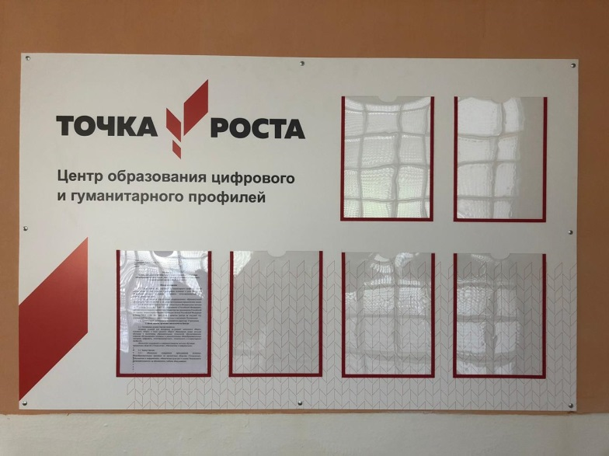

В зависимости от объемов средств муниципальных бюджетов предусмотрены: изготовление бейджей для педагогов и обучающихся;
2 баннера для оформления помещений.

Приложение 9
к приказу № 227 от 03.04.2020г.
Проект зонирования
1. Кабинет формирования цифровых и гуманитарных компетенций
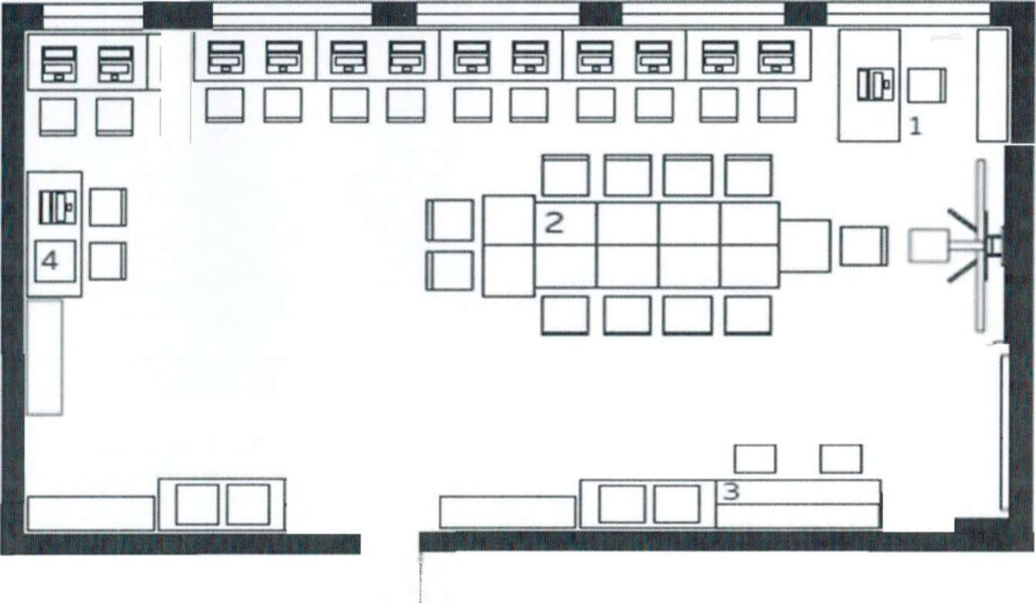
Описание кабинета:
SKa6. = 77,6 кв.м
5 окон, северо-восток, не солнечная
Зонирование:
Стол учителя
Столы учеников
Зона работы с ручным инструментом

1. Кабинет проектной деятельности

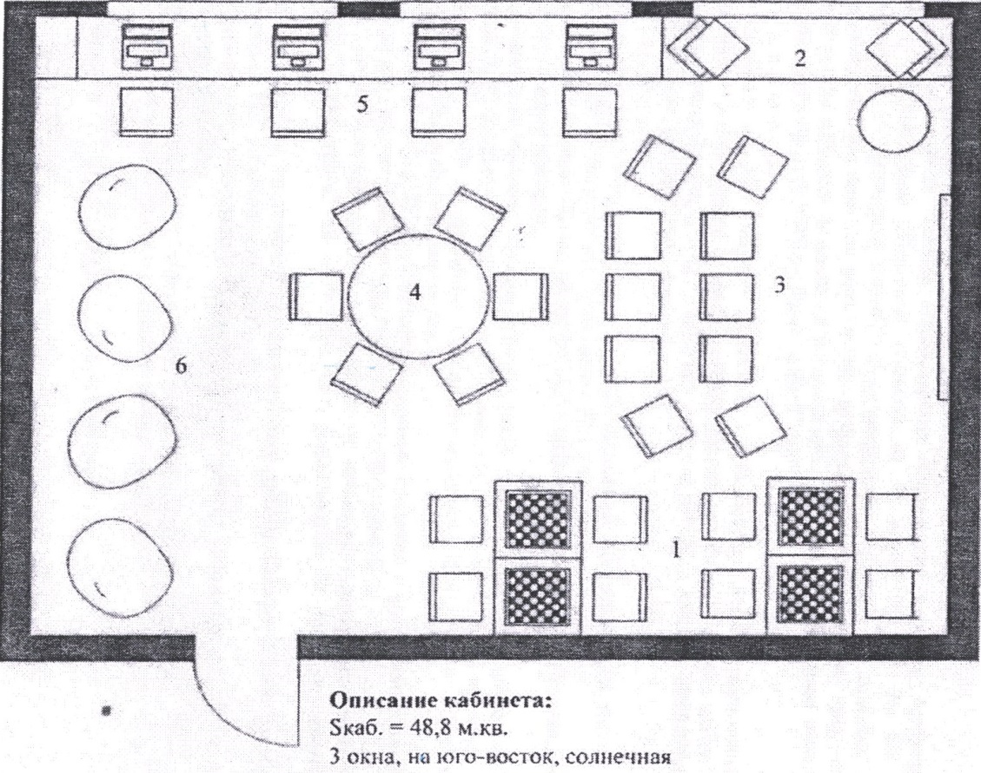
Зонирование:
1. Шахматная гостиная (удобные места для игры и хранения шахмат);
2. Индивидуальные рабочие места (1-2 человека).
3. Мини лекторий.
4. Рабочие места для групп 3х и более человек.
5. Мультимедиа:
- монтаж и сьёмка видео, работа с цифровыми устройствами, заявленными в инфраструктурных листах.
6. Мягкая зона

